昆山乙盛机械工业有限公司
Kunshan ESON Precision Engineering Co.,Ltd

廠內費用性領料制單作業流程
操作指導手冊

文件编号：
版本／次：A0
制订日期：2011.08.05

文管發行章

核 准 | 審 核 | 制 定

昆山乙盛機械工業有限公司 |  | 文件編號  頁次： | 文 管 章
1、目的 :
為有效規範公司廠內系統作業管理，特制訂本規範
2、範圍：
廠內費用性領料單制單作業
3、權責：
資材中心賬務組
4、定義：
無
5、文件名稱

6、作業內容
管制文件.……非经管理代表核准不得任意拷贝

作業說明 | 賬務
帳務依實際需求做系統費用性領料單的錄入。  1.登錄TIPTOP系統：打開系統登錄框，輸入用戶名及密碼。  2、進入庫存管理系統  在系統下方“請輸入您的選擇”欄位輸入“3”進入庫存管理系統  3、進入庫存異動介面  在系統下方“請輸入您的選擇”欄位輸入“2”進入庫存異動介面  4、費用性領料作業  在系統下方“請輸入您的選擇”欄位輸入“14”進入費用性領料作業. 輸入“4”進入費用性退料作業  5．制費用性領料單  1)點A光標跳入單據標號欄位，輸入對應的單別也可以用ctrl+P查詢  2）注意單別對用的部門別 5CZ屬報廢單 5D*/8D*屬庶務領料單。5CC~5CP/8CC~8CP是產線的領料單.5CW/8CW屬間接部門使用。  注:用費領退調品號時，請注意：  1、費領退部門需一致，進行對沖后不會產生部門費用  資材辦 280100  生管課 280200  物控課 280300  倉管課 280400  采購部 280500  2、請備注相應對沖單號，即費領時備注費退單號，費退時備注費領單號  3)輸入單身資料 料號/倉別/數量  6.保存資料  核對資料無誤后按ESC鍵保存資料。 | 登入TIPTOP系統  進入庫存管理系統  進入庫存異動界面  費用性領料作業  制費用性領料單  選擇對應的單別  輸入領料資料  按ESC保存資料 | 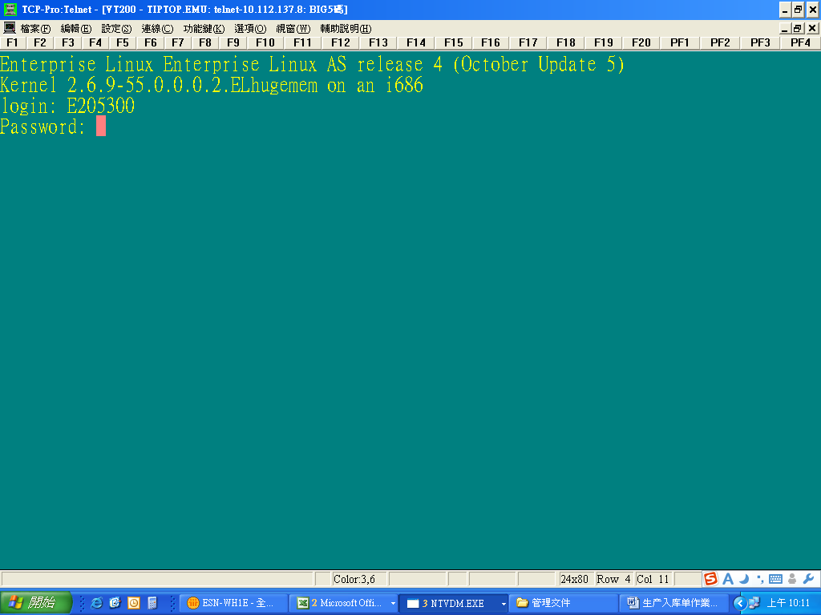  輸入帳號/密碼  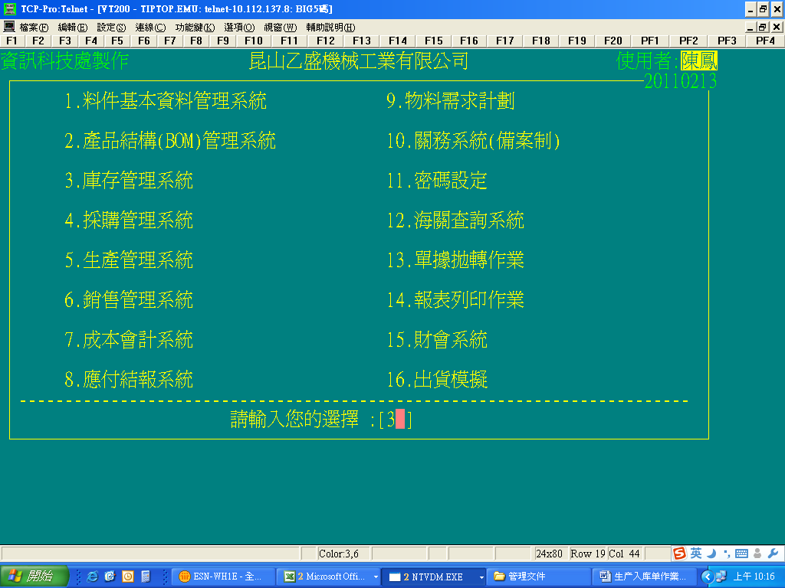  輸入3  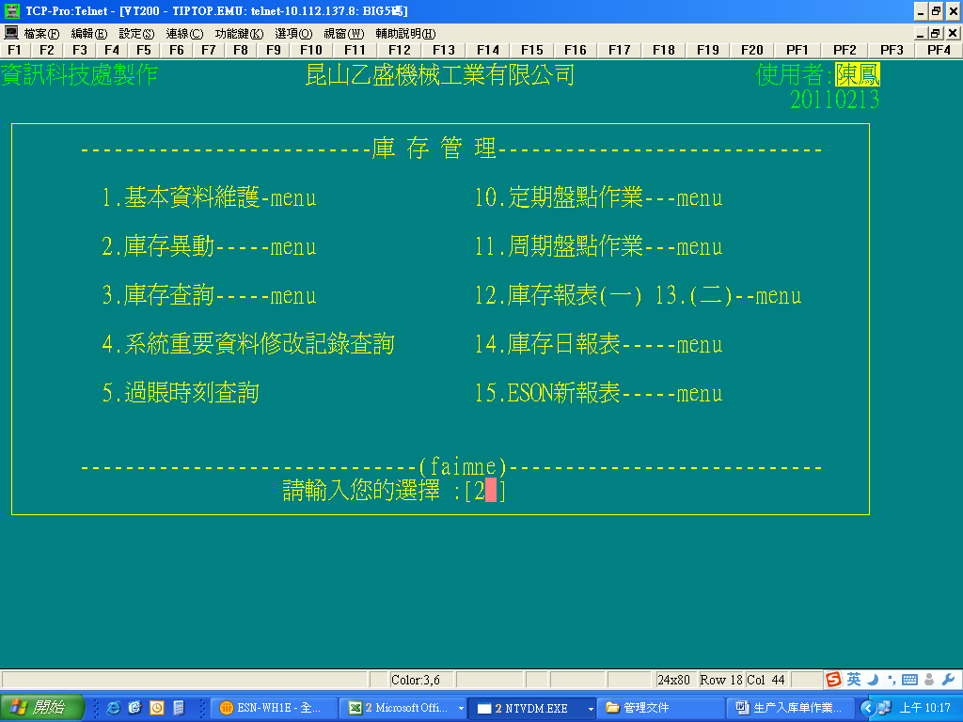  輸入2  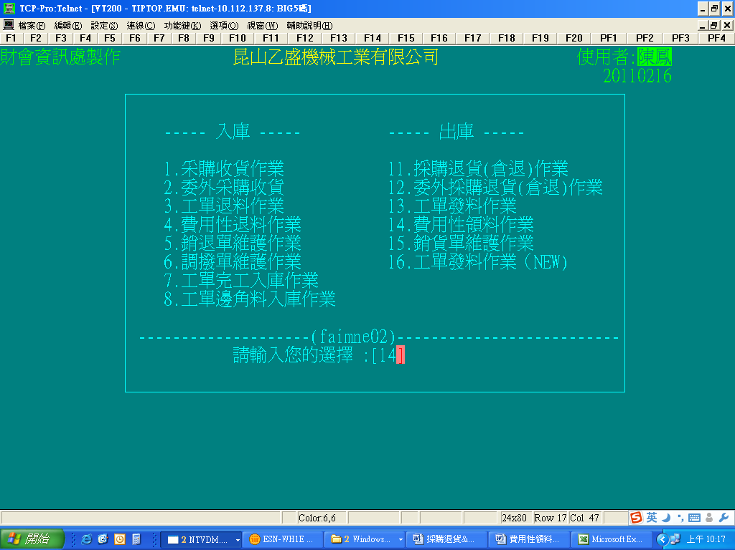  輸入4/14  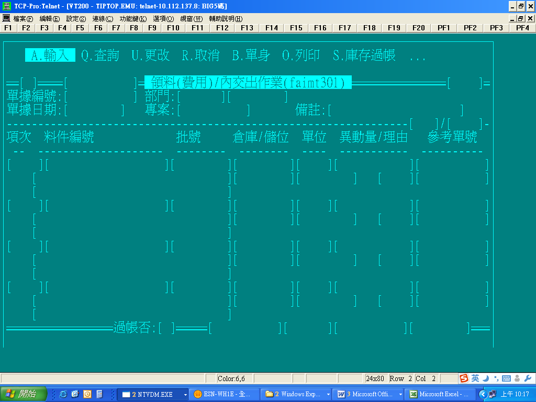  点A 新建一般領料单  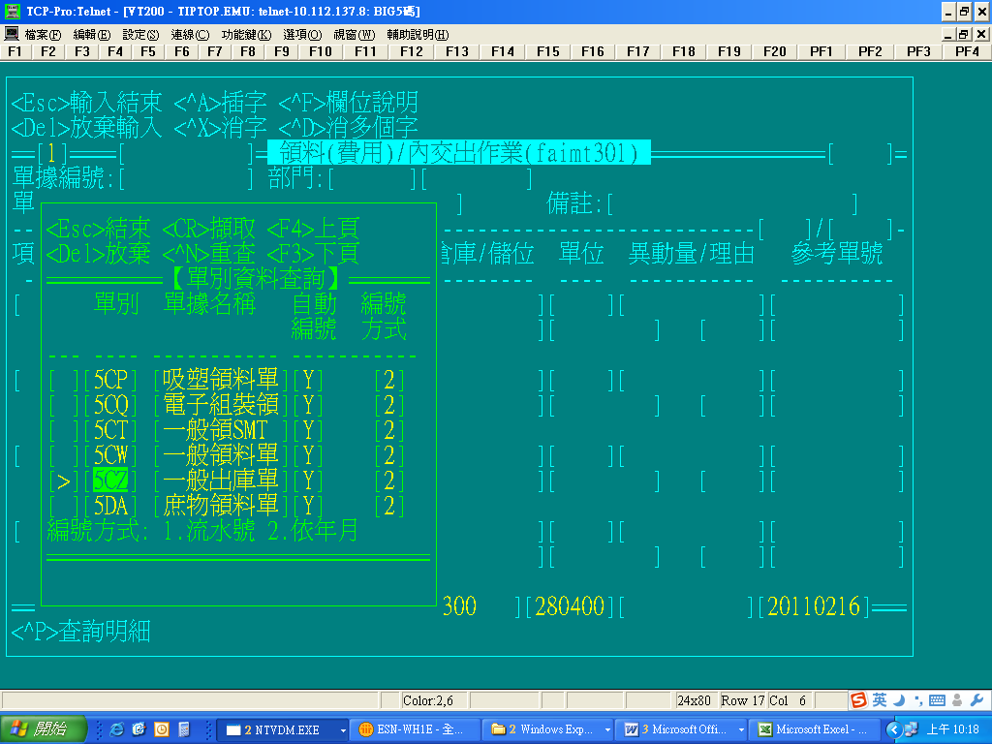  选择单别  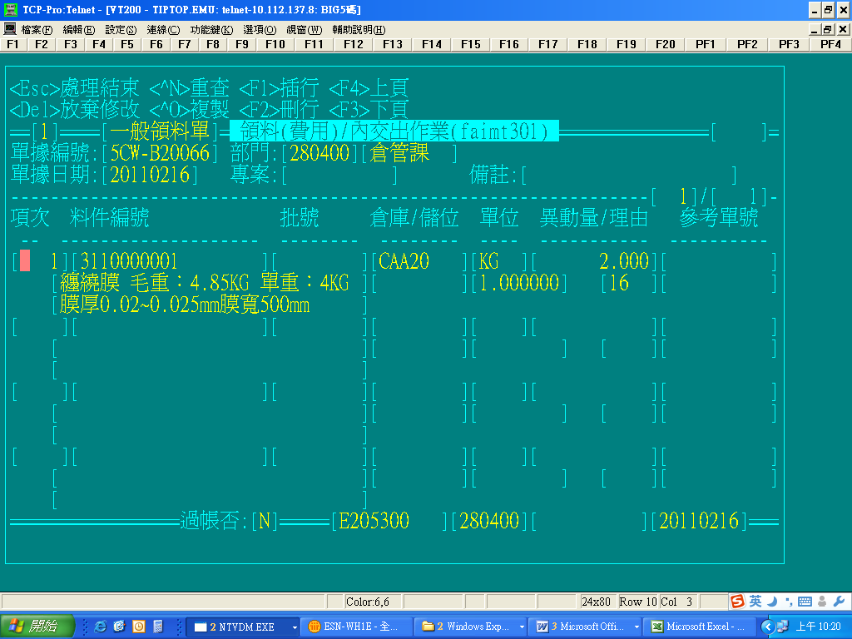  输入单身资料

